ปีที่ 41 ฉบับที่ 029 ประจำวันอังคารที่ 25 เดือนพฤศจิกายน พุทธศักราช 2557
มรม.เตรียมความพร้อมเป็นเจ้าภาพกีฬา “พระวรุณเกมส์” ครั้งที่ 47
เมื่อวันที่ 24 พ.ย. 2557 ที่ผ่านมา ณ ห้องประชุมวิบูลย์- ยุพิน เลาหพงษ์ชนะ ชั้น 5 อาคารเฉลิมพระเกียรติ 72 พรรษา รศ.ดร.นิรุต ถึงนาค ประธานสภาคณาจารย์และข้าราชการ มหาวิทยาลัยราชภัฏมหาสารคาม ได้จัดประชุมคณะกรรมการการจัดการแข่งขันกีฬาอาจารย์และบุคลากรมหาวิทยาลัยราชภัฏกลุ่มภาคตะวันออกเฉียงเหนือ ครั้งที่ 47 “พระวรุณเกมส์” จัดขึ้นในระหว่างวันที่ 17-18 ธ.ค. 2557 โดยในวันที่ 17 ธ.ค.2557 ตั้งแต่เวลา 09.00 น. จะเริ่มทำการแข่งขันกีฬาตามโปรแกรมการแข่งขันของแต่ละชนิดกีฬา ส่วนในวันที่ 18 ธ.ค. 2557 จะเป็นพิธีเปิด เริ่มตั้งแถวขบวนพาเหรด ณ บริเวณหน้าหอประชุม 80 พรรษาฯ และเคลื่อนขบวนเข้าสู่สนามอรุณปรีดีดิลก เรียงตามลำดับขบวน ดังนี้ มหาวิทยาลัยราชภัฏบุรีรัมย์ ชัยภูมิ กาฬสินธุ์ เลย นครราชสีมา ร้อยเอ็ด สกลนคร ศรีสะเกษ อุบลราชธานี อุดรธานีและมหาสารคาม
ทั้งนี้ทางเจ้าภาพได้จัดการแข่งขันชิงชัยกันกว่า 14 ชนิดกีฬา คือ เกมเบ็ดเตล็ด สนามแข่งสนามอรุณปรีดีดิลก มรม. โดยมีกีฬา 5 ประเภท คือ ชักเย่อ, วิ่งผลัดแตงโม, วิ่งกระสอบ,วิ่งขาโถกแถกและ กินวิบาก ส่วนการแข่งขันฟุตบอลแข่งที่สนามอรุณปรีดีดิลก และสนาม 2 มรม.,ฟุตซอล แข่งที่สถาบันการพลศึกษา วิทยาเขตมหาสารคาม ,แชร์บอล แข่งที่ ชั้น 4 อาคารกองกิจการนักศึกษา มรม., วอลเลย์บอล(ทีมชาย) แข่งที่สถาบันการพลศึกษา วิทยาเขตมหาสารคาม, วอลเลย์บอล (ทีมหญิง) แข่งที่อาคารพลศึกษา มรม., เซปักตะกร้อ แข่งที่สนามตะกร้อ (หลังสนาม 3)
มรม.,เปตอง แข่งที่สนามเปตอง มรม., แบดมินตัน แข่งที่สนามแบดมินตันสัตยา อ.เมือง จ.มหาสารคาม , ลอนเทนนิส แข่งที่สนามเทนนิส มรม.,กอล์ฟ แข่งที่สนาม กอล์ฟสิงห์ปาร์ จ.ขอนแก่น ,ลีลาศ แข่งที่หอประชุมเฉลิมพระเกียรติ 80 พรรษาฯ มรม.,เทเบิลเทนนิส แข่งที่หอประชุมเฉลิมพระเกียรติ 80 พรรษาฯ มรม., หมากรุกไทย-หมากฮอส แข่งที่ห้องประชุมอาคารภูมิปัญญาท้องถิ่น มรม., แอโรบิกแดนซ์ แข่งที่หอประชุมเฉลิมพระเกียรติ 80 พรรษาฯ มรม.,
มหาวิทยาลัยราชภัฏมหาสารคาม ได้จัดเตรียมสถานที่ในการรับประทานอาหารกลางวันหลายแห่ง โดยไม่ต้องใช้คูปอง ได้แก่ ที่ชั้น 1 และ ชั้นลอย หอประชุมเฉลิมพระเกียรติ 80 พรรษา,หน้าอาคารสำนักวิทยบริการและเทคโนโลยีสารสนเทศ สนามกีฬาสถาบันการพลศึกษา วิทยาเขตมหาสารคาม , กอล์ฟ แข่งที่สนามกอล์ฟสิงห์ปาร์ค
จ.ขอนแก่น และสนามแบดมินตันสัตยา ทั้งยังจัดให้มีงานเลี้ยงรับรองและพิธีปิด ณ ลานหน้าอาคารกองกิจการนักศึกษา เพื่อมอบถ้วยรางวัลและพิธีมอบธงกีฬาให้เจ้าภาพ ครั้งที่ 48 ต่อไป
ซึ่งในการจัดประชุมในครั้งนี้ทางฝ่ายสวัสดิการ ได้วางแผนและดำเนินการจัดเตรียมปฐมพยาบาลเบื้องต้น เมื่อเกิดอุบัติในการแข่งขันกีฬา ฝ่ายยานพาหนะ จราจรและความปลอดภัย ได้จัดเตรียมยานพาหนะและอำนวยความสะดวกให้แก่ฝ่ายต่างๆตลอดจนฝ่ายอาคารสถานที่และไฟฟ้า จัดหา เช่า เครื่องเสียง เต็นท์และเวทีในงานเลี้ยงรับรอง ฝ่ายประชาสัมพันธ์ ก็มีความพร้อมในส่วนของการกระจายข้อมูลข่าวสารตามช่องทาง คือ สื่อวิทยุ โทรทัศน์ และหนังสือพิมพ์ การเตรียมของฝ่ายประมวลผล โดยจัดให้ชั้น 2 ของหอประชุมเฉลิม 80 พรรษา เป็นศูนย์ข้อมูลข่าวสารและรายงานผลการแข่งขัน และคณะกรรมการฝ่ายพิธีเปิด พิธีปิด ซึ่งเน้นความร่วมมือของบุคลากรทุกคนให้มีส่วนร่วม ทั้งนี้ได้จัดสรรงบประมาณให้แต่ละฝ่าย และทุกฝ่ายได้นำเสนอการดำเนินงาน รายงานในที่ประชุมได้รับทราบ และพร้อมต้อนรับและเป็นเจ้าภาพที่ดีในการจัดการแข่งขัน กีฬาอาจารย์และบุคลากรมหาวิทยาลัยราชภัฏกลุ่มภาคตะวันออกเฉียงเหนือ ครั้งที่ 47 “พระวรุณเกมส์” ในครั้งนี้อย่างเต็มความสามารถ

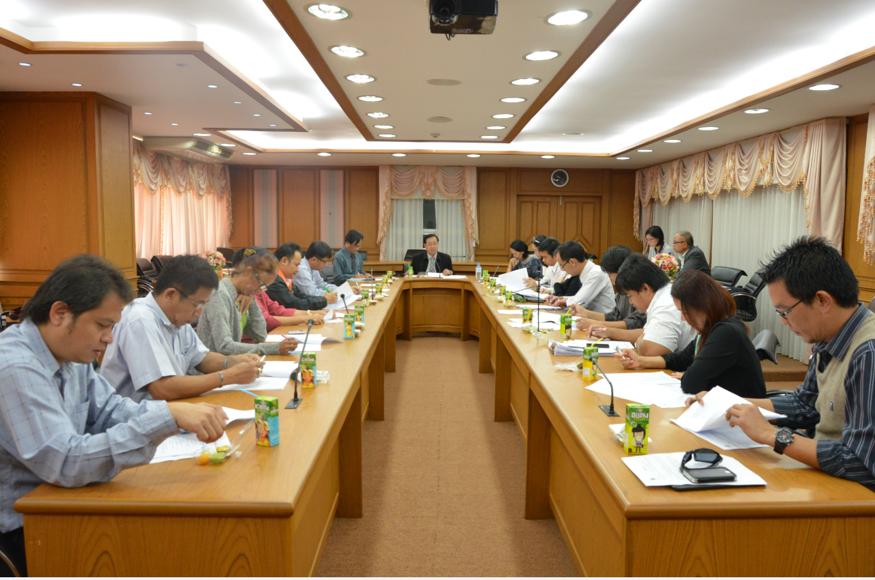
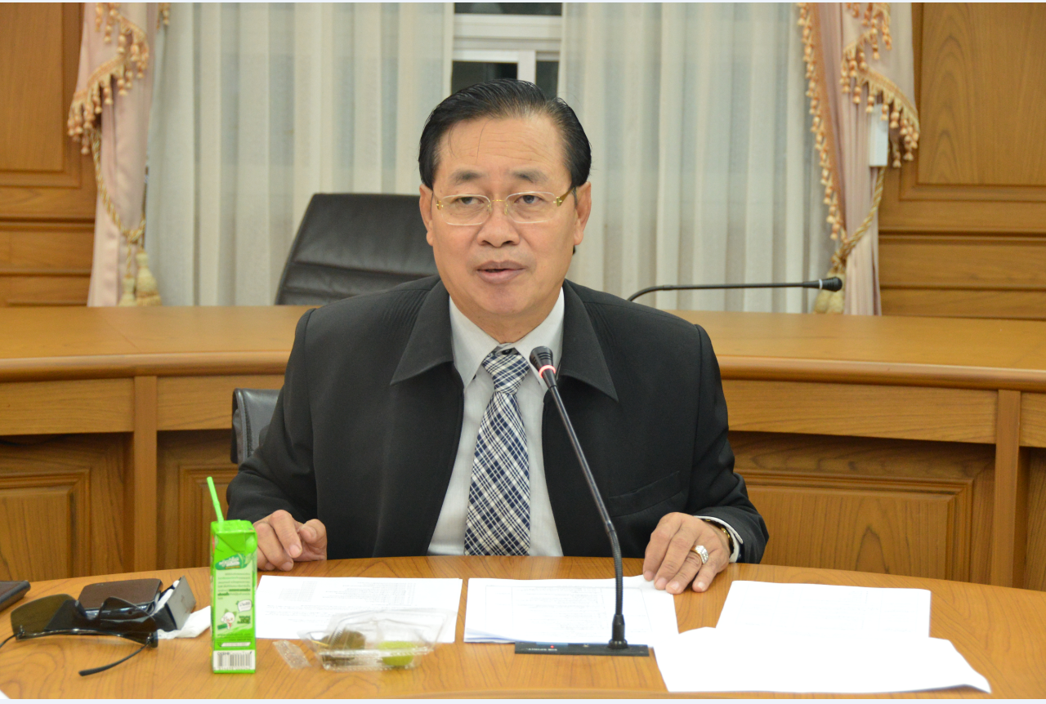

กองคลัง มรม. สร้างความเข้าใจการเบิกจ่าย งปม. 58
เมื่อระหว่างวันที่ 20-21 พ.ย.2557 ที่ผ่านมา ณ ห้องอบรม 5 อาคารศูนย์ภาษาและคอมพิวเตอร์ กองคลัง สำนักงานอธิการบดี ได้จัดโครงการอบรมเชิงปฏิบัติการ “การจัดซื้อจัดจ้างและการเบิกจ่าย” ประจำปีงบประมาณ 2558 โดยได้รับเกียรติจาก รศ.สมชาย วงศ์เกษม อธิการบดีมหาวิทยาลัยราชภัฏมหาสารคาม เป็นประธานในพิธีเปิด และมีนางลำดวน ดวงคมทา ผู้อำนวยการกองคลัง เป็นผู้กล่าวรายงาน
การจัดโครงการในครั้งนี้มีวัตถุประสงค์เพื่อให้ผู้ปฏิบัติงาน ในระดับหน่วยงาน ได้ตระหนักถึงความสำคัญและความจำเป็นในการสร้างความรู้ความเข้าใจเกี่ยวกับการบริหารจัดการด้านงบประมาณ การเงิน และพัสดุ นอกจากนี้เพื่อให้ผู้ปฏิบัติงานระดับหน่วยงาน สามารถปฏิบัติงานการจัดซื้อจัดจ้างและเบิกจ่ายผ่านระบบ MIS ของมหาวิทยาลัย และระบบ eGP ของกรมบัญชีกลางได้
โดยผู้ที่เข้าร่วมโครงการอบรมในครั้งนี้เป็นผู้ปฏิบัติงานด้านงบประมาณ การเงิน และพัสดุ จำนวนกว่า 100 คน

รับมอบ“ห้องสมุดสร้างสุข
นางประภาพร พิมพ์พาศรีภิรมย์ ผู้อำนวยการสำนักวิทยบริการฯ เปิดเผยว่า สำนักวิทยบริการฯ ได้รับมอบ “ห้องสมุดสร้างสุข” จากบริษัท ทีคิวเอ็ม อินชัวร์รันส์ โบรกเกอร์ (TQM) ประกอบด้วยฮาร์ดแวร์ สำหรับจัดเก็บหนังสืออิเล็กทรอนิกส์และระบบมัลติมีเดียคอมพิวเตอร์แท็บเล็ตสำหรับอ่านหนังสือ 10 เครื่อง พร้อมหนังสืออิเล็กทรอนิกส์ กว่า 1,000 เล่ม เพื่อตอบโจทย์การใช้ชีวิตของคนรุ่นใหม่ ที่ต้องการความสะดวกรวดเร็วและความเป็นอิสระในการอ่านหนังสือ ซึ่งจะมีพิธีรับมอบ ในวันพุธที่ 26 พฤศจิกายน พ.ศ. 2557 เวลา 10.00 น. ณ บริเวณ ชั้น 1 ของสำนักวิทยบริการฯภายในงานมีกิจกรรมร่วมสนุกและแจกของรางวัลมากมาย จึงขอเชิญผู้สนใจร่วมงานในพิธีรับมอบฯได้ในวันและเวลาดังกล่าว

ผู้รับทุนวิจัย ติดต่อทำสัญญา
สถาบันวิจัยและพัฒนา ขอเชิญ อาจารย์,บุคลากร และนักศึกษา ที่ได้รับทุนอุดหนุนวิจัยจากงบประมาณเงินรายได้ (บกศ.) ประจำปีงบประมาณ พ.ศ. 2558 ให้ติดต่อทำสัญญารับทุนวิจัยได้ที่ สถาบันวิจัยและพัฒนา ชั้น 3 อาคารเฉลิมพระเกียรติ 72 พรรษา มหาวิทยาลัยราชภัฏมหาสารคาม สิ่งที่ต้องเตรียมมาในวันทำสัญญาสำหรับอาจารย์ และบุคลากร ประกอบด้วย :
- เอกสารสัญญาทุนวิจัย 2 ชุด
- สำเนาบัตรประจำตัวประชาชน จำนวน 3 แผ่น (เซ็นรับรองสำเนาทุกฉบับ)
- ใบสำคัญรับเงิน งวดที่ 1 และ งวดที่ 2
สิ่งที่ต้องเตรียมมาในวันทำสัญญาสำหรับนักศึกษาประกอบด้วย :
- เอกสารสัญญาทุนวิจัย 2 ชุด
- สำเนาบัตรประจำตัวประชาชน จำนวน 1 แผ่น (เซ็นรับรองสำเนา)
- ใบสำคัญรับเงิน
ยื่นเอกสารประกอบการทำสัญญาได้ตั้งแต่วันอังคารที่ 25 พฤศจิกายน 2557 ถึงวันศุกร์ที่ 28 พฤศจิกายน 2557 ที่คุณกฤษฎา แสนบัวคำ โทรภายใน 319 ดาวน์โหลดสัญญาทุนวิจัยได้ที่ http://research.rmu.ac.th/home/detail_slide/49

สอนชดเชย 10 ธ.ค. 57
ตามที่ มหาวิทยาลัยราชภัฏราชภัฏมหาสารคาม ได้มีคำสั่งให้บุคลากรและอาจารย์ เดินทางเข้าร่วมงานพระราชทานปริญญาบัตร ประจำปีการศึกษา 2555-2556 ในวันที่ 26 ตุลาคม 2557 ณ มหาวิทยาลัยราชภัฏสกลนคร ตามคำสั่งที่ 2996/2557 แล้วนั้น
ดังนั้นมหาวิทยาลัยฯจึงประกาศให้อาจารย์ที่ไปราชการและมีการสอนนักศึกษา ภาค กศ.บป. และ ภาคสมทบ ในวันที่ 26 ต.ค. 2557 ให้จัดสอนชดเชย ในวันที่ 10 ธ.ค. 2557

ขอขอบพระคุณ
ครอบครัวสิทธิจันทร์ ขอขอบพระคุณผู้บริหาร คณาจารย์ ข้าราชการ พนักงาน เจ้าหน้าที่และนักศึกษา ทุกท่าน ที่ไปร่วมงานฌาปนกิจศพคุณยายลุน สิทธิจันทร์ ณ เมรุวัดบ้านดอนตูม ต.แก่งเลิงจาน อ.เมือง
จ.มหาสารคาม เมื่อวันที่ 20 พ.ย. 2557 ที่ผ่านมา

